附件2：
兴宁市人民政府关于划定兴宁市高排放非道路移动机械禁止使用区的通告
（征求意见稿）

为进一步减少非道路移动机械污染排放，改善兴宁市环境空气质量，根据《中华人民共和国大气污染防治法》、《广东省环境保护厅关于印发<广东省打赢蓝天保卫战2018年工作方案>的通知》（粤环〔2018〕23号）以及《梅州市人民政府办公室关于印发梅州市非道路移动机械大气污染防治工作实施方案的通知》（梅市府办函〔2018〕247 号）等法律法规和相关文件规定，结合我市实际，划定我市高排放非道路移动机械禁止使用区。现将有关事项通告如下：
一、高排放非道路移动机械类型
本划定方案中“高排放非道路移动机械”，是指不符合《非道路柴油移动机械排气烟度限值及测量方法（GB36886－2018）》规定的Ⅲ类限值标准的非道路移动机械。主要有工程机械、农业机械、林业机械、材料装卸机械等，包括但不限于挖掘机、推土机、装载机、压路机、摊铺机、平地机、开槽机、打桩机、拖拉机、收种机械、灌溉机械、植保机械、装卸搬运机械、叉车、起重机、发电机等。
二、兴宁市高排放非道路移动机械禁止使用区划定范围
兴宁市高排放非道路移动机械禁止使用区划定范围为包括兴宁市城市中心城区和南坛空气自动监测站4km范围共同构成的区域，总面积约69.28平方公里（详见附图）。
- 本通告实施时间、责任单位及处罚
（一）自2020年11月1日起，禁止不符合《非道路柴油移动机械排气烟度限值及测量方法》（GB36886-2018）规定的Ⅲ类限值标准的非道路移动机械进入兴宁市高排放非道路移动机械禁止使用区。
（二）生态环境主管部门应当会同交通运输、住房城乡建设、农业农村、市场监督管理、自然资源、水务等部门，加强对非道路移动机械排放污染防治的监督管理，可以在非道路移动机械集中停放地、维修地、施工工地等场地开展监督抽测，排放不合格的，不得使用。
（三）在兴宁市高排放非道路移动机械禁止使用区内使用高排放非道路移动机械的，由市生态环境等主管部门按照《中华人民共和国大气污染防治法》第一百一十四条规定责令改正，处五千元的罚款
四、本通告自2020年11月1日起施行，有效期5年。
附件：兴宁市高排放非道路移动机械禁止使用区范围示意图
兴宁市人民政府
2020年9月28日
附图：兴宁市高排放非道路移动机械禁止使用区范围示意图
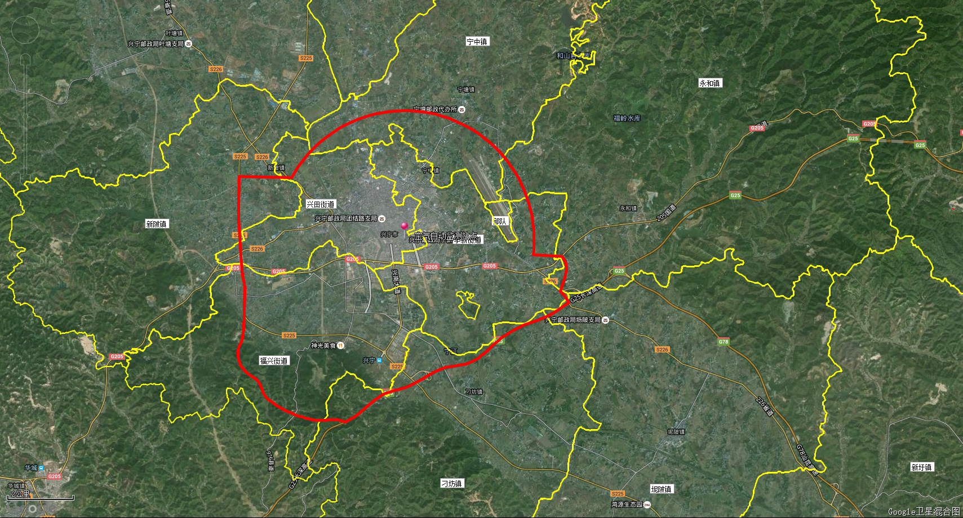
图 例
镇级行政边界

禁止使用高排放非道路移动机械区

